三维点云作业 第二章

学习了KD-tree，Octree等数据结构及其思想，完成了课程作业。

通过使用课程提供的点云和代码，对两种算法的效率进行了比较，结果如下

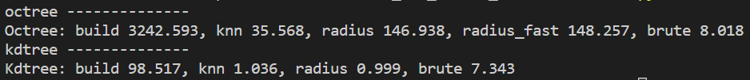

发现Kdtree在效率上明显优于Octree

但是Octree中radius与radius_fast并无区别，不确定是数据特殊性还是写错了

迭代作业：

增加了KD-Tree的自适应二分，并进行了测试，结果如下

顺序二分：



自适应二分：



可以发现自适应扩展在建树时使用时间较长，因为自适应建树在每一层都需要遍历所有的点。在查询过程中，自适应建树更加高效，也符合预期

核心代码：



